|  |  |  |
| --- | --- | --- |
|  |  |  |
| МИНОБРНАУКИ РОССИИ | | |
| Федеральное государственное бюджетное образовательное учреждение  высшего образования  **«МИРЭА – Российский технологический университет»**  **РТУ МИРЭА** | | |

Институт Информационных технологий

Кафедра Математического обеспечения и стандартизации информационных технологий

**Отчет по практической работе №1**

по дисциплине «Разработка мобильных приложений»

по теме ««Инструментальное ПО для Android-разработки. Первая программа»

|  |  |
| --- | --- |
| **Выполнил:**  Студент группыИКБО-13-22 | Тринеев Павел Сергеевич |
| **Проверил:** | преподаватель Рысин М. Л. |

МОСКВА 2023 г.

# Практическая работа №1

# «Инструментальное ПО для Android-разработки. Первая программа»

**Цель работы:** установить и настроить инструментальное ПО для Android-разработки и проверить его работоспособность на примере простой программы.

Обеспечение работы:

1. ПК под управлением ОС Microsoft Windows, Linux или MacOS с доступным портом USB и выходом в сеть Интернет.

2. Программа для чтения файлов формата PDF.

Оглавление

**РТУ МИРЭА** 1

Практическая работа №1 2

«Инструментальное ПО для Android-разработки. Первая программа» 2

Введение 4

Установка IDE Android Studio 7

Первое Android-приложение 11

# Введение

**Мобильное приложение** представляет собой компьютерную программу, специально разработанную под конкретную мобильную ОС (Android, iOS и др.). Такое приложение пишут на языках высокого уровня (Java, Swift, C++, Kotlin, C#, Objective-C и др.) и компилируют в нативный код, дающий максимальную производительность и функциональность.

Мобильные приложения распространяются через онлайн-магазины (AppStore, Google Play, Windows Store, AppGallery), что существенно расширяет возможности монетизации по сравнению с браузерными приложениями. При этом для мобильных приложений характерно более длительное время разработки и, как следствие, более высокая стоимость.

Современные мобильные приложения создаются для линеек портативных устройств: смартфонов, планшетов, электронных книг, цифровых проигрывателей, наручных часов, игровых приставок, очков. Работу таких устройств обеспечивает мобильная ОС (мобильная платформа), которая должна раскрыть для пользователя всю доступную функциональность портативных устройств: сенсорный экран, сотовая связь, Bluetooth, Wi-Fi, GPS-навигация, фото- и видеокамера, распознавание речи, диктофон, плеер, NFC, биометрический доступ.

Наиболее распространенные операционные системы (платформы) для мобильных устройств Android (от Google с открытым исходным кодом на основе монолитного ядра Linux и собственной реализации виртуальной машины Java) и iOS (от Apple, основанная на микроядре Mach, используется в смартфонах iPhone).

**Android** – это открытая платформа, установлена на множестве девайсов широкого круга производителей. Android предоставляет приложения не только для смартфонов, но и для всех видов портативного оборудования (цифровые компасы, видеокамеры, GPS, датчики и многое др.).

Бесплатные инструменты разработки для Android позволяют быстро начать создание приложения. Готовую программу можно опубликовать посредством Android Market, что сделает его доступным сразу для миллионов пользователей.

Современная платформа Android – это **программный стек**, который включает операционную систему, программное обеспечение промежуточного слоя (**middleware**), а также основные пользовательские приложения, входящие в состав мобильного телефона (календарь, карты, браузер, базы данных контактов, сообщений SMS и др).

При разработке приложений программисты имеют необходимый доступ к функциональности операционной системы. Архитектура приложений построена так, чтобы было легко использовать основные компоненты, предоставляемые системой. Также есть возможность создавать свои компоненты и предоставлять их в открытое использование.

Официальными языками программирования для ОС Android в настоящее время являются Java и Kotlin

Java – это **объектно-ориентированный язык** программирования, реализующий, к тому же, и структурную, и обобщенную, и функциональную методологии (**мультипарадигменность**). Подробнее о Java можно прочитать на сайте правообладателя [1], которым в настоящее время является компания Oracle. Язык Java хорошо документирован, по нему написано множество справочников и руководств.

Технология Java включает в себя стандартизованный язык **программирования и программную реализацию – платформу**. Платформы Java представлены в нескольких вариантах, например:

1. Standard Edition (SE) – для локальных и небольших сетевых приложений;
2. Enterprise Edition (EE) – для создания сетевых приложений уровня предприятия.

Для создания мобильных приложений под ОС Android программисту необходимы пакет JDK, предоставляющий базовые сервисы Java, а также специализированные инструментальные средства – интегрированная среда разработки (IDE) и инструментальный программный пакет Android SDK (Software Development Kit).

Среди доступных разработчикам Android-приложений IDE можно назвать несколько:

* Android Studio – с 2016 года единственная официальная IDE для разработки под Android от компании Google (разработчика ОС Android).
* IntelliJ IDEA – Android Studio основан на технологии IntelliJ.
* NetBeans – ещё одна свободно распространяемая IDE, которая может быть использована для разработки мобильных приложений.
* Eclipse – до 2016 года на протяжении многих лет была самой популярной IDE для разработки под Android, множество учебных материалов в Сети сделаны на ней. Для полноценной работы требует установки специального плагина ADT (Android Development Tools), который с 2016 года самой компанией Google не поддерживается.

Для выполнения заданий этого практикума выбрана официальная среда разработки Android Studio

Поскольку платформа Java не зависит от операционной системы, и Android-приложения в настольных операционных системах запускаются в эмуляторе мобильного устройства, необходимые инструменты для разработки можно установить на любую настольную систему: Windows, Linux или Mac OS.

Мобильные Java-программы компилируются в нестандартный байт-код, исполняемый виртуальной машиной (ранее – Dalvik, а начиная с ОС Android 5.0 – ART). Для такой компиляции и используется Android SDK.

Создателями Android SDK заявляется наличие в нём широких функциональных возможностей, позволяющих запускать тестирование и отладку исходных кодов, оценивать работу приложения в режиме совместимости с различными версиями ОС Android и наблюдать результат в реальном времени. Поддерживается большое количество разнообразных по назначению мобильных устройств.

Пакет Android SDK, в свою очередь, содержит утилиту SDK Manager для установки и обновления компонентов (библиотек, инструментов и документации).

Подробнее об Android SDK и Android Studio можно узнать на сайте разработчика [3], там же можно скачать установщик.

# Установка IDE Android Studio

Установка IDE Android Studio предполагает наличие подключения к Интернету, т.к. все необходимые для загрузки и обновления компоненты SDK находятся в репозитории на серверах Google.

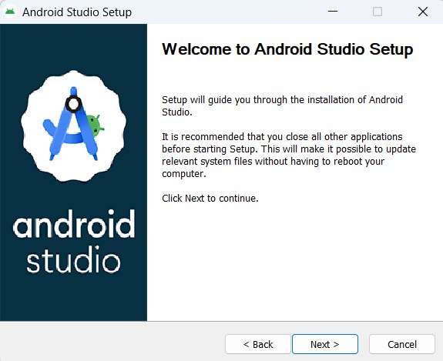

Рис. 1. Окно загрузки Android Studio.

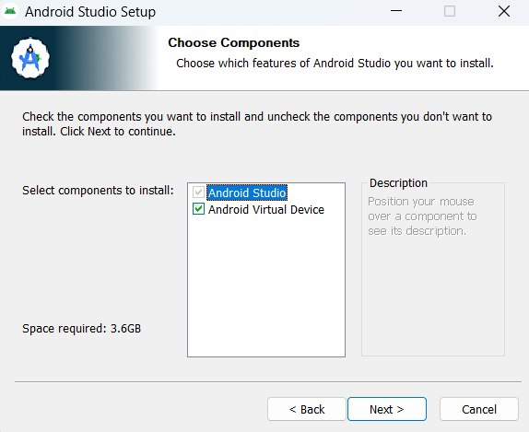

Рис. 2. Окно выбора компонентов Android Studio.

Установка Android Studio – многоэтапный процесс скачивания выбранных компонентов и вывода сообщения в котором был нажат Finish(рис. 3).

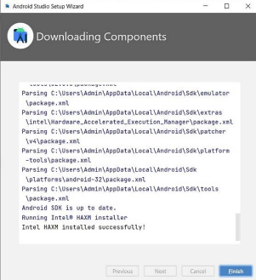

Рис. 3. Окно сообщения об установке компонентов.

При запуске (автоматическом или вручную) открываеться стартовое окно (рис. 4), оставьте его в таком состоянии.

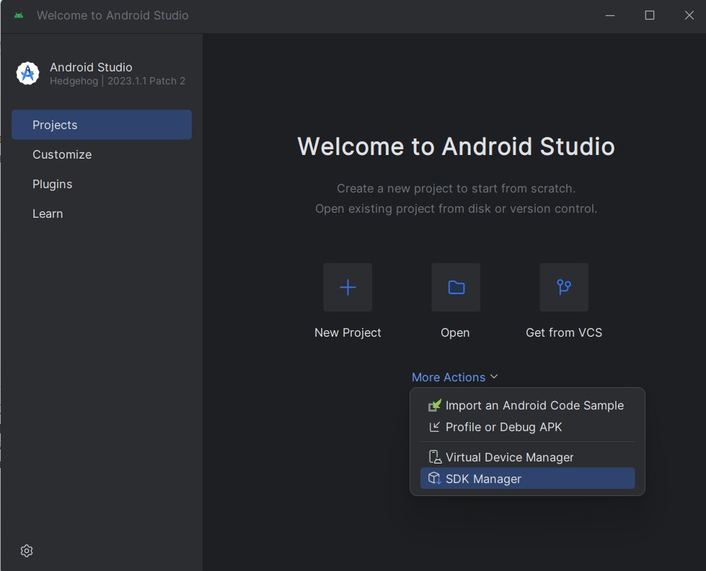

Рис. 5. Стартовое окно Android Studio.

Проверим наличие поддерживаемых версий ОС Android:

Откроем утилиту SDK Manager через стартовое окно Android Studio (рис. 5) в списке More Actions (в более ранних версиях Configure) → SDK Manager, далее в открывшемся диалоговом окне в разделе Appreance & Behavior → System Settings → Android SDK (вкладка SDK Platforms) в списке можно выбрать поддерживаемые версии ОС Android (рис. 6.)

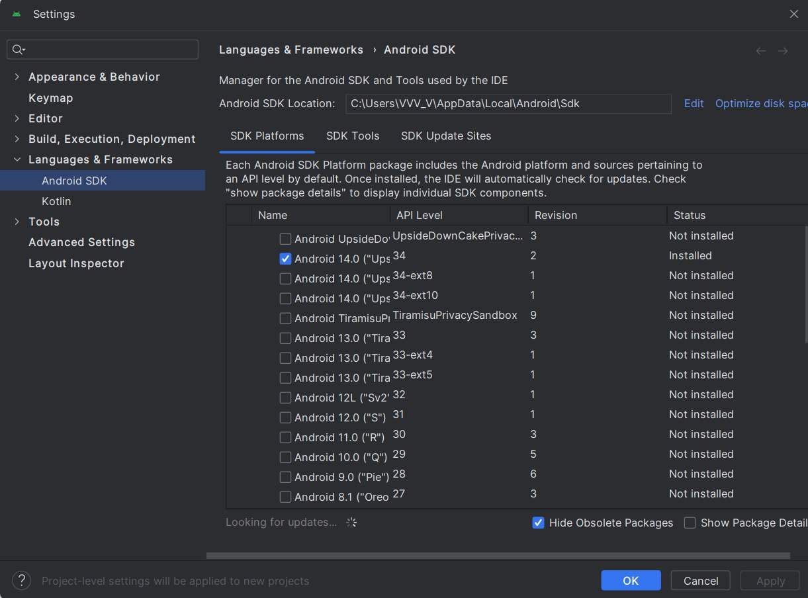

Рис. 6. Выбор поддерживаемых версий ОС Android

# Первое Android-приложение

.Для создания нового проекта выберем в стартовом окне Android Studio (окне приветствия) в разделе по умолчанию Projects команду New Project (в старых версиях “Start a new Android Studio project”).

Следующее окно позволит выбрать шаблон Activity. Activity (активность, явление) представляет собой визуальный пользовательский интерфейс – экран мобильного приложения, аналог окна в ОС с оконным интерфейсом. Activity может использовать дополнительные окна, например, всплывающее диалоговое окно.

Android Studio предлагает ряд готовых шаблонов Activity: пустой экран, основной экран, экран настроек, экран с картами Google и пр. В следующем окне в разделе по умолчанию «**Phone and Tablet**» в качестве основы будущего приложения выберите шаблон «**Empty Activity**» (пустой экран), в результате будет создано приложение с одним Аctivity этого типа.

В следующем (по кнопке Next) окне уже сгенерированы:

* имя проекта (поле «**Name**»);
* полное наименование пакета классов проекта («**Package Name**») формируется в соответствии с правилами, рекомендуется оставить без изменений;
* путь к папке проекта (поле «Save location») – не должен содержать кириллицу и пробелы;
* язык программирования (поле «Language») – Java или Kotlin;
* минимальная версия SDK платформы (поле «Minimum SDK») – самая ранняя версия Android, которую будет поддерживать ваше приложение. С одной стороны, чем младше минимальная поддерживаемая версия Android (меньше версия API), тем меньше новых интересных функций можно будет использовать в вашем проекте. Но, с другой стороны, тем на большем количестве Android-устройств заработает ваше приложение.

В этом окне укажите: имя проекта – **HelloWorld**; путь к папке проекта – по вашему усмотрению (рекомендуется завести отдельную папку под Android-проекты); язык программирования – **Java**.

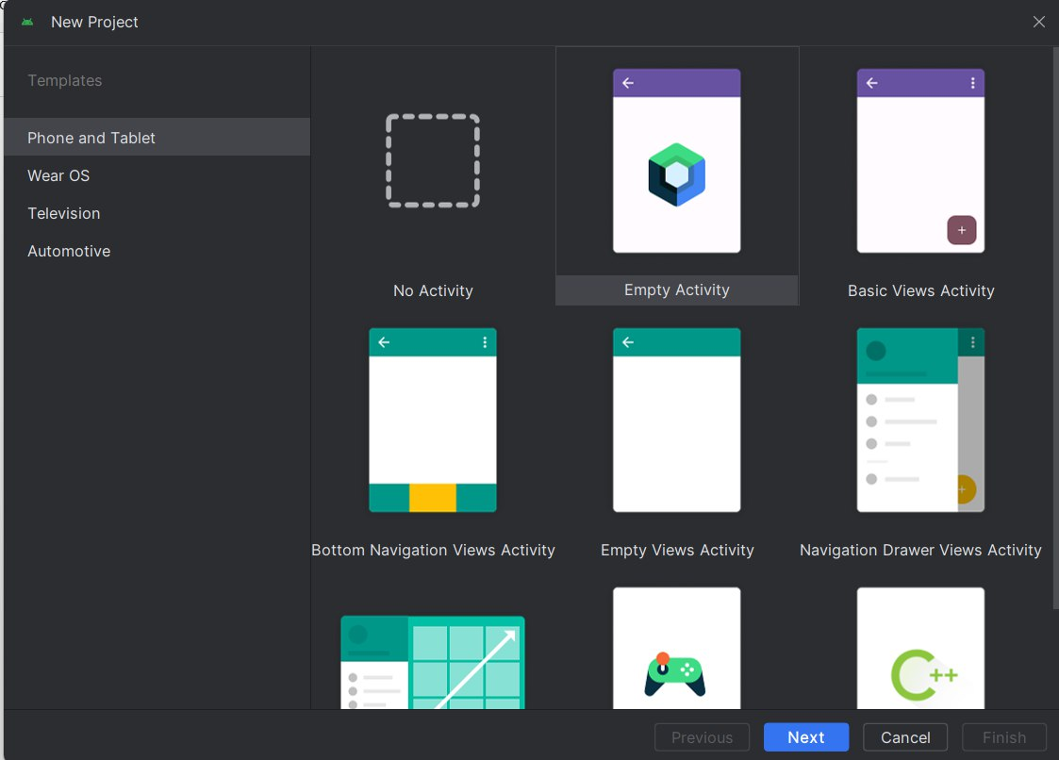

Рис. 7. Выбор Empty Activity

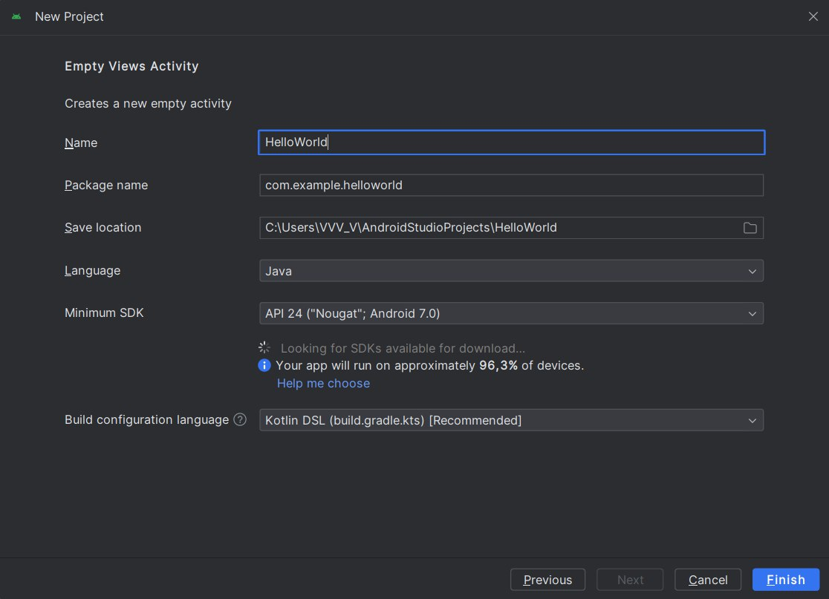

Рис. 8. Окно создания нового проекта

Вид окна Android Studio с открытым в нём новым проектом представлен на рис. 9.

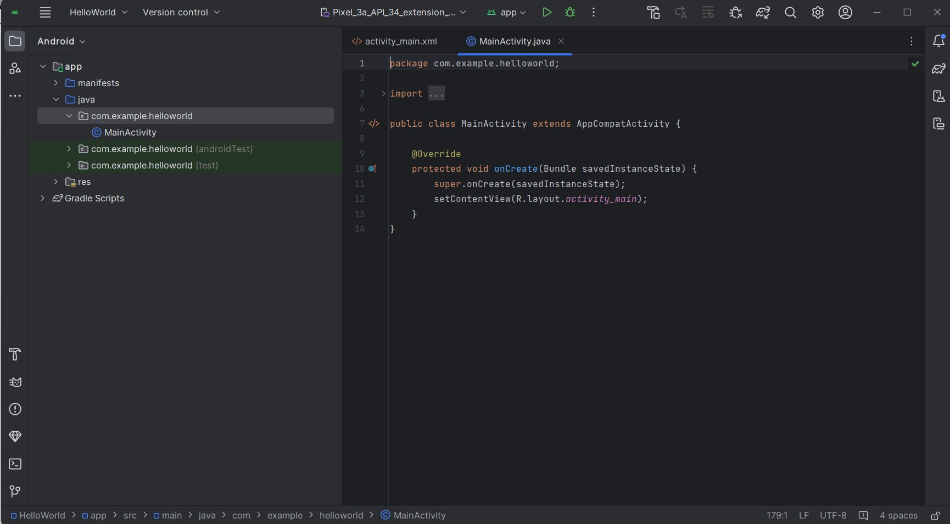

Рис. 9. Проект в окне Android Studio.

Вкладку с файлом activity_main.xml.(рис. 10)

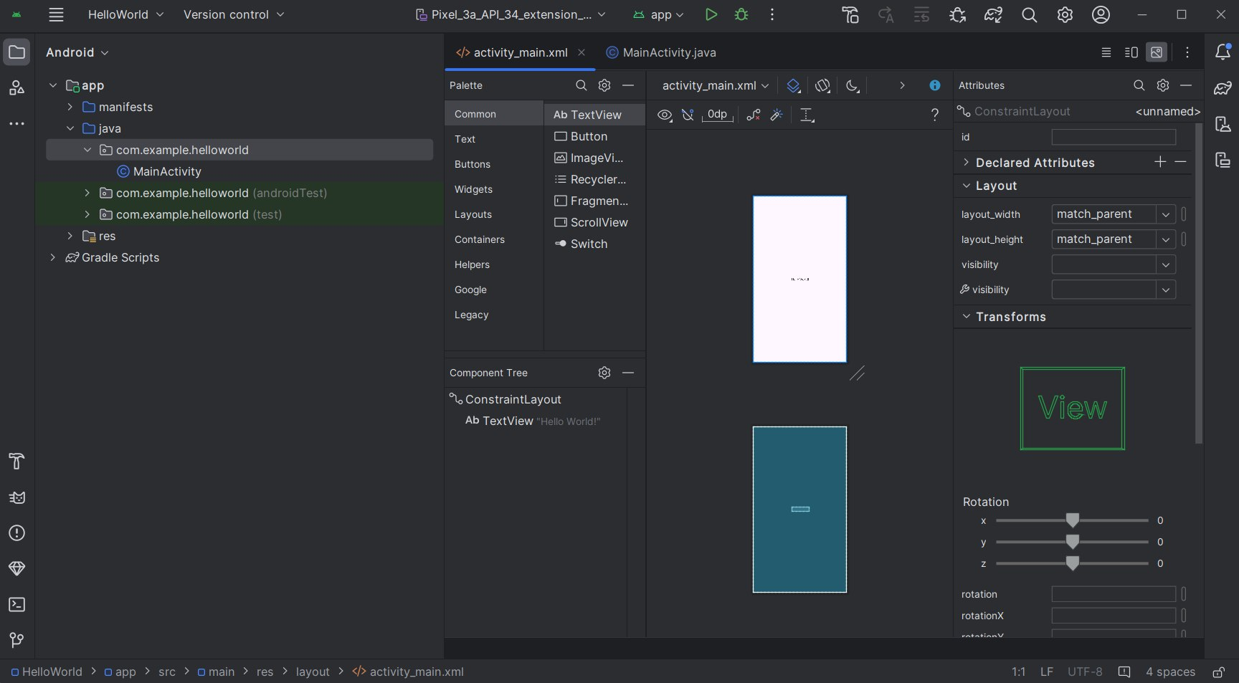

Рис. 10. Файл activity_main.xml.

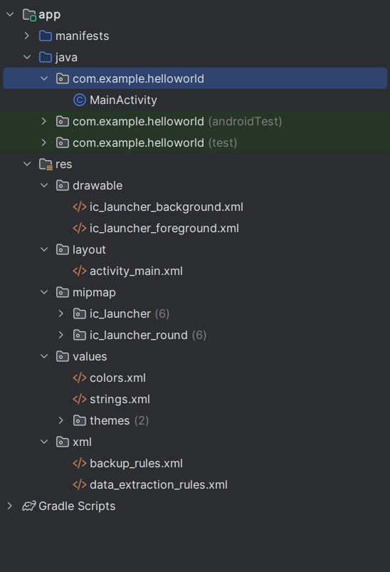

Рис.10. Структура проекта.

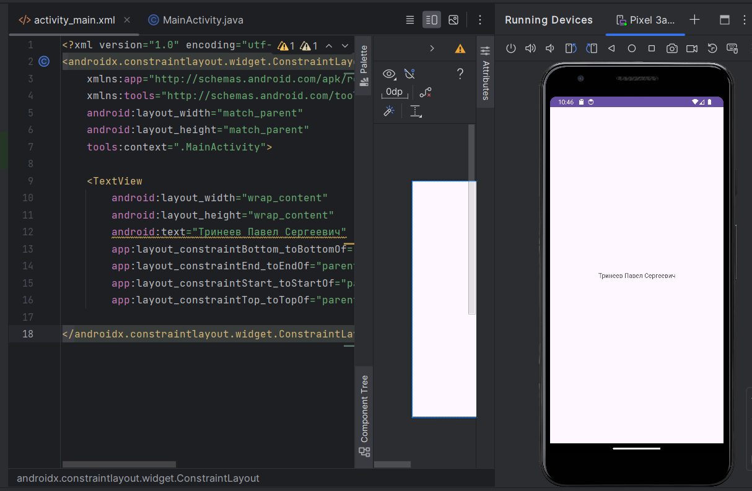

Рис. 11. Замена метки на свою имя, фамилию, отчество.

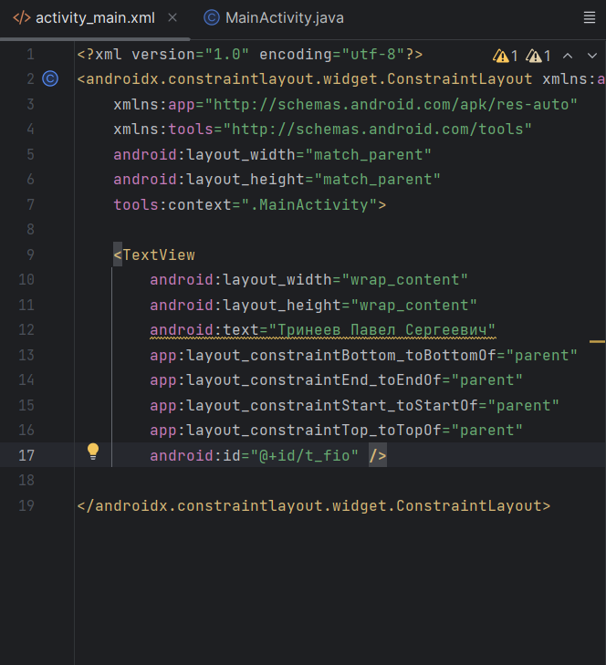

Рис. 12. Добавление е в описание элемента TextView новое поле android:id со значением "@+id/t_fio"

# Запуск Android-приложения

Запуск мобильного приложения возможен в двух режимах: на реальном устройстве или на виртуальном. Сначала создадим виртуальное Android-устройство. С помощью команды меню Tools → AVD Manager откройте редактор виртуальных машин и выберите «Create New Virtual Device». В открывшемся списке выберите подходящий девайс из списка уже созданных и нажмите Next

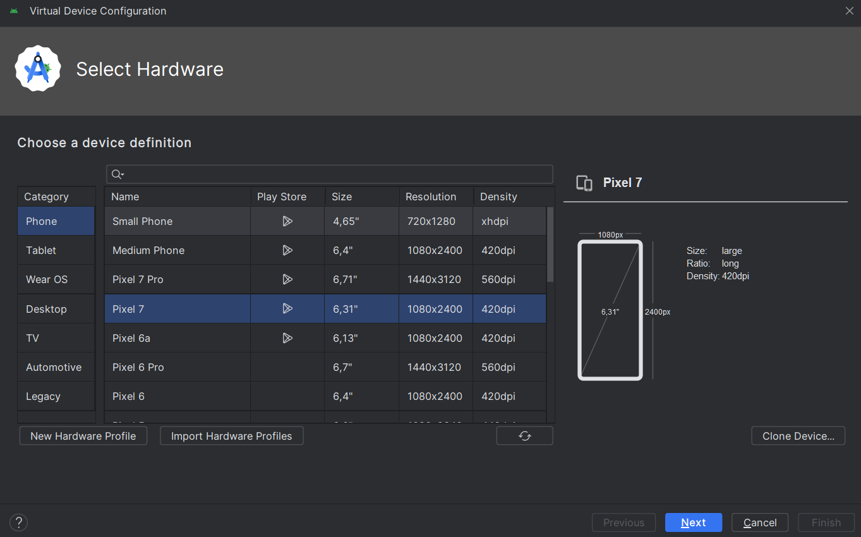

Рис. 13. Создание виртуальной машины.

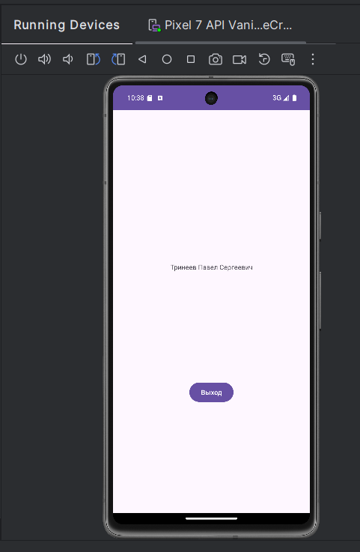

Рис. 14. Запуск виртуальной машины

## ВЫВОД

В результате проделанной работы была установлена и настроена

инструментальное ПО для Android-разработки. Также была проверена его работоспособность на примере простой программы.